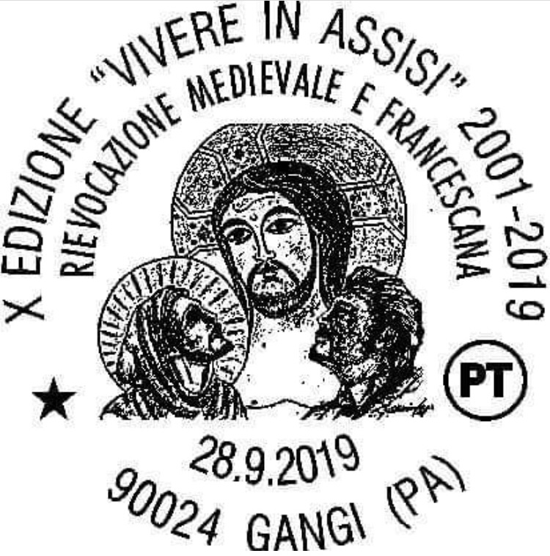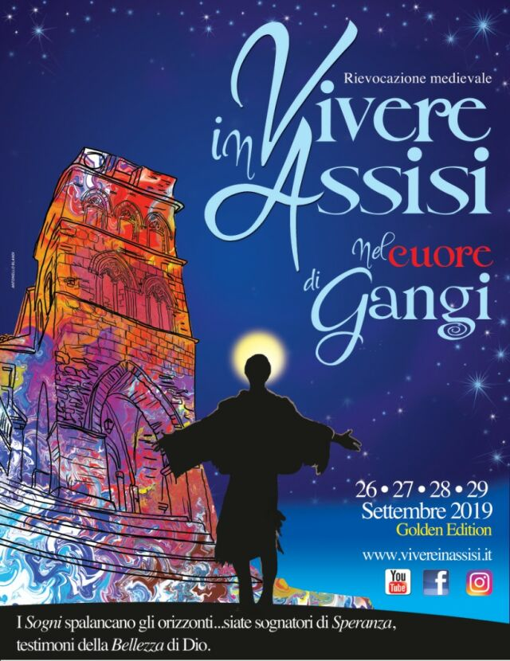

L’evento biennale “VIVERE in ASSISI 2019”, inerente al nostro programma alla scoperta della cultura e delle tradizioni del nostro territorio e come programmato ad inizio d’anno, ha unito il 28 e il 29 settembre i soci e simpatizzanti di ANLA Sede Provinciale Palermo e della Federazione MdL del Lavoro d’Italia, Consolato Provinciale Palermo/Enna, ai soci ANLA/GES di Siracusa per visitare due dei borghi siciliani insigniti del titolo “BORGO dei BORGHI d’Italia”: Petralia Soprana e Gangi

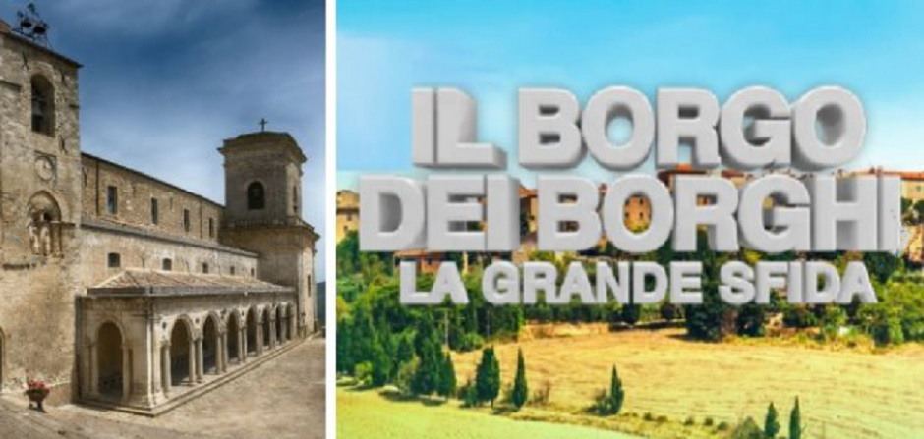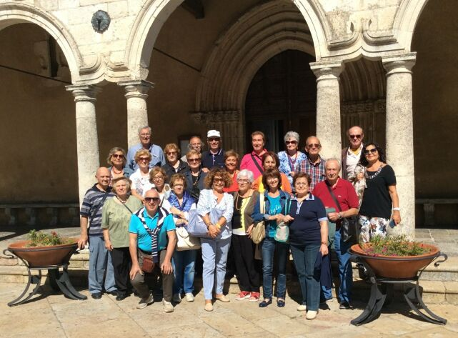

Il borgo di pietra di Petralia “BORGO dei BORGHI d’Italia 2019”ci accoglie di mattina con un'aria frizzantina. È il paese più alto delle Madonie e domina un vasto paesaggio che spazia dalla cima dell’Etna, alla città di Enna e ai monti e le valli del palermitano. Sotto la dominazione greca e cartaginese il borgo divenne un centro di notevole importanza e sotto la dominazione dei romani prese il nome di PETRA fornendo la maggiore quantità di grano all’impero. Con la conquista da parte degli arabi il suo nome cambia in “Batraliah” e con i Normanni diventa una potente roccaforte difensiva.

Ancora oggi Petralia conserva la struttura urbanistica medievale con strette strade lastricate, suggestivi cortili, case in pietra, chiese e palazzi nobiliari.

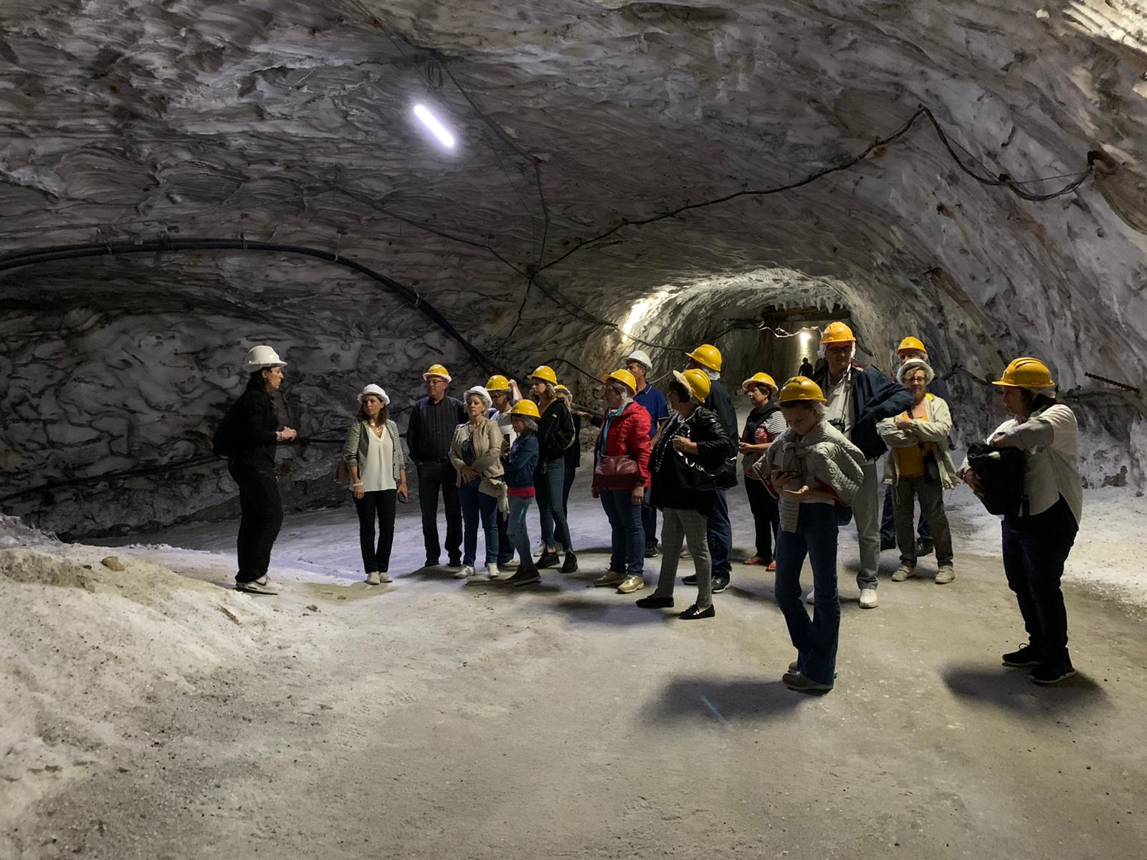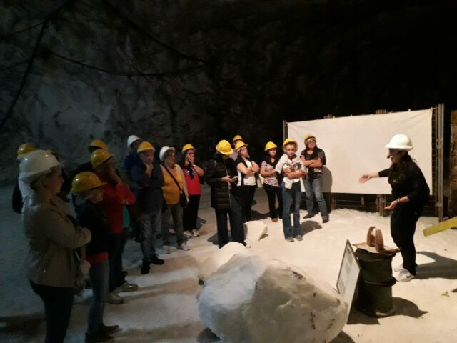

Non è mancata una visita alla MINIERA DI SALE, con i suoi 40 chilometri di gallerie che si snodano nel sottosuolo dove si svolge tutto il processo lavorativo, dalla estrazione al confezionamento. E' uno dei giacimenti di sale più ricchi e più puro (99,99% di cloruro di sodio) d'Europa, il sale di Petralia ha per natura una qualità del tutto speciale e inimitabile. Dentro la miniera in alcune parti dismesse e aperte al pubblico un museo di arte contemporanea MACSS con esposizione permanente di sculture in salgemma di rinomati artisti contemporanei e dove si svolge la Biennale di Scultura di Salgemma.

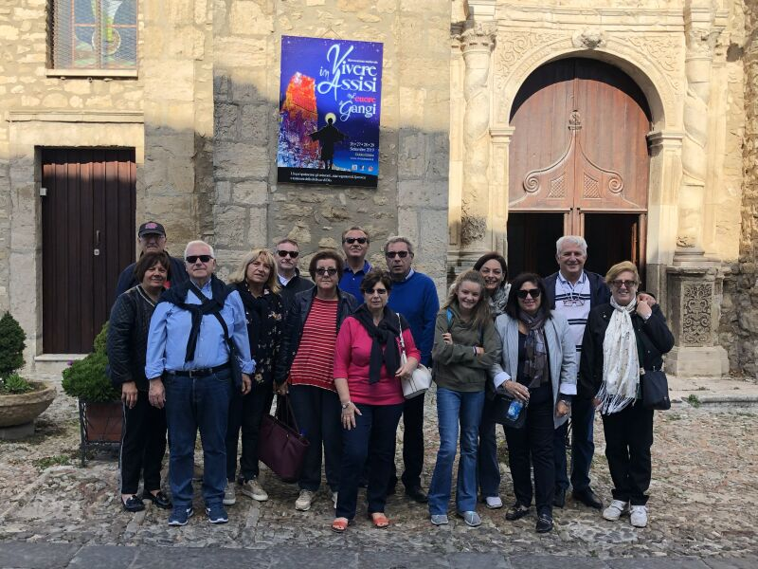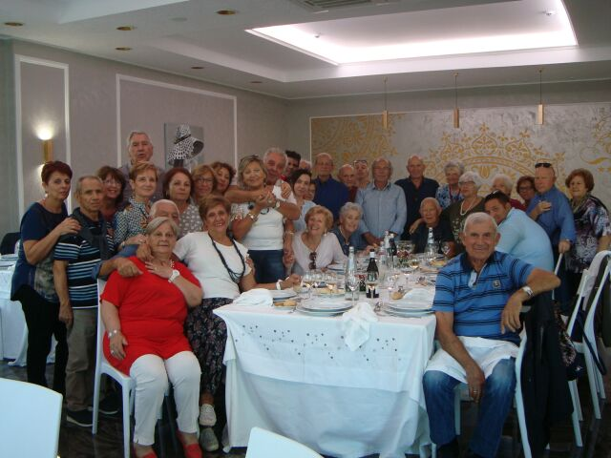

Gangi è un antico borgo siciliano in provincia di Palermo. Il suo panorama è mozzafiato. Arroccato sul Monte Barone, circondato da verdi colline, sorge sulle rovine di un insediamento ellenico. Il centro storico è stato completamente ricostruito nel 1300 a seguito della distruzione avvenuta nel 1299 durante la guerra del Vespro.

Il borgo di Gangi, “BORGO dei BORGHI d’Italia 2014” unico paese della Sicilia ad essere insignito del prestigioso titolo “COMUNE GIOIELLO d’ITALIA 2012” dalla Presidenza del Consiglio dei Ministri, Dip.to per gli Affari Regionali, Turismo e Sport e dall’ANCI.

Nel pomeriggio, ci ha accolto con una rievocazione storica francescana e medievale nei costumi, con dame, nobili, artigiani, pastori, il Saladino con le sue guardie saracene, crociati a piedi e a cavallo, e infine lebbrosi che hanno sfilato dalla suggestiva piazza del Duomo fino a piazza San Paolo, da dove parte la manifestazione. La manifestazione “VIVERE ASSISI” si è svolta attraverso i vicoli e le case del paese ed ha proiettato noi viaggiatori dentro la storia di San Francesco che diventa emozione e spettacolo. Odori, colori, suoni e comparse in abiti d'epoca lanciano nel medioevo facendo rivivere frammenti di vita quotidiana, mentre la voce e la vita raffigurata di San Francesco si fa dolce emozione e il messaggio entra dentro l'anima facendo rivivere frammenti di vita del Santo, esaltando l'umanità e la spiritualità dell'umile frate.

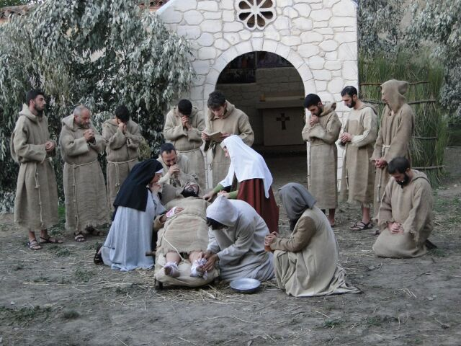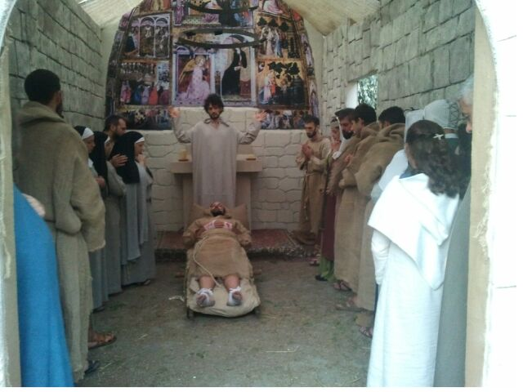
Francesco morente, assistito dalla mamma e da Chiara Francesco morto, deposto all’interno della Porziuncola

L'indomani mattina con un sole non cocente inizia la visita del borgo:

La Chiesa Madre con il suo quadro “Giudizio Universale” del Salerno collocato nel retro dell'altare, con statue lignee di santi del Quattrocchi (XVII secolo), altorilievi in marmo tutti del XVII secolo e la torre campanarie con dentro il monumentale Regio Presepe del Borgo creato dagli artisti Jaemy Callari e Roberto Fontana con ampie ricostruzioni fedeli dell'architettura del borgo di Gangi e con personaggi con costumi della tradizione siciliana, attenti a svolgere i loro mestieri con movimento meccanico. A pochi passi Palazzo Bongiorno anch'esso del '700 con la sua splendida facciata, palazzo Sgadari dell'800, oggi Museo civico con reperti greci e romani rinvenuti nella Gangi vecchia, la Pinacoteca Gianbecchina con le 96 opere donate dal pittore al borgo, con la sezione Armi che vanno dal 700 ai giorni nostri, con una sezione dedicata alla fotografia e una etnoantropologica. La chiesa di S. Cataldo con il suo campanile a guglia conica maiolicata e con all'interno opere del Zoppo di Gangi e del Quattrocchi, la Chiesa della Catena, la chiesa più antica di Gangi, con all'interno opere del Quattrocchi e scultura marmorea del Gagini, ed infine la chiesa che ci ha più emozionata il Santuario dello Spirito Santo che sorge ai piedi del paese. La chiesa ad unica navata è riccamente affrescata con all'altare centrale un dipinto dello Spirito Santo attribuito a Gaspare Varrano e che copre un'altra immagine più antica sempre dello Spirito Santo.

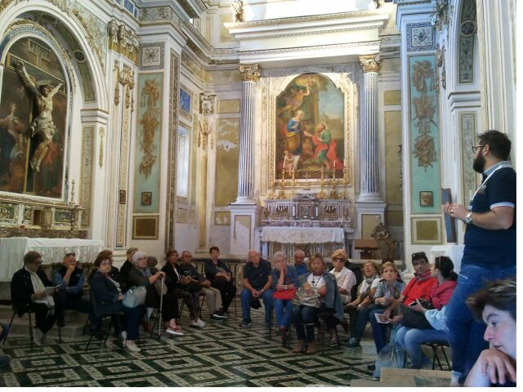

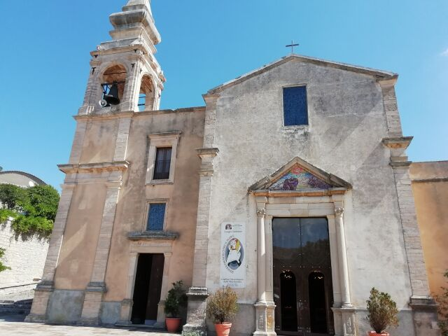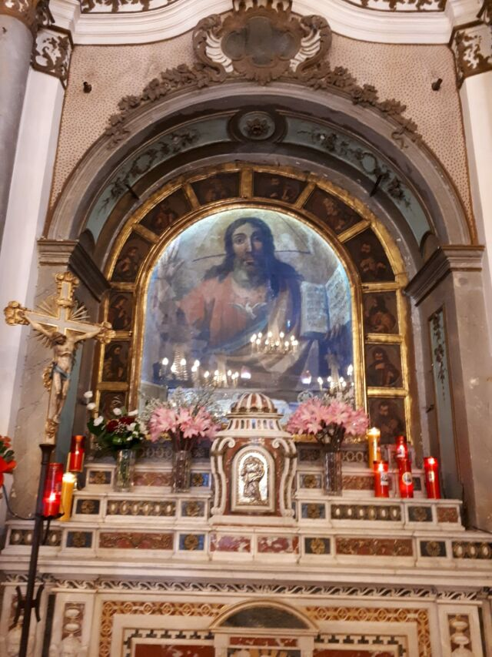
Santuario dello Spirito Santo Gangi dipinto dello Spirito Santo di G. Varrano

Dopo i saluti con gli amici di Siracusa e un lauto pranzo con cannolo finale ci siamo avviati verso Palermo dandoci appuntamento fra due anni.

Un ringraziamento va alla locale PROLOCO e a tutto lo Staff di “VIVERE in ASSISI 2019” per la cortese e professionale accoglienza, agli abitanti di Gangi e al nostro socio MdL Francesco Seminara che ci ha fatto conoscere e amare questo borgo magnifico e ricco di tradizioni.

